通惠期货研究发展中心
核心观点：短期上攻，逢低做多

股指期货日报 2016年5月3日
医药行业
联系人：傅文浩
联系方式：021*68864418
一、股指期货指数走势
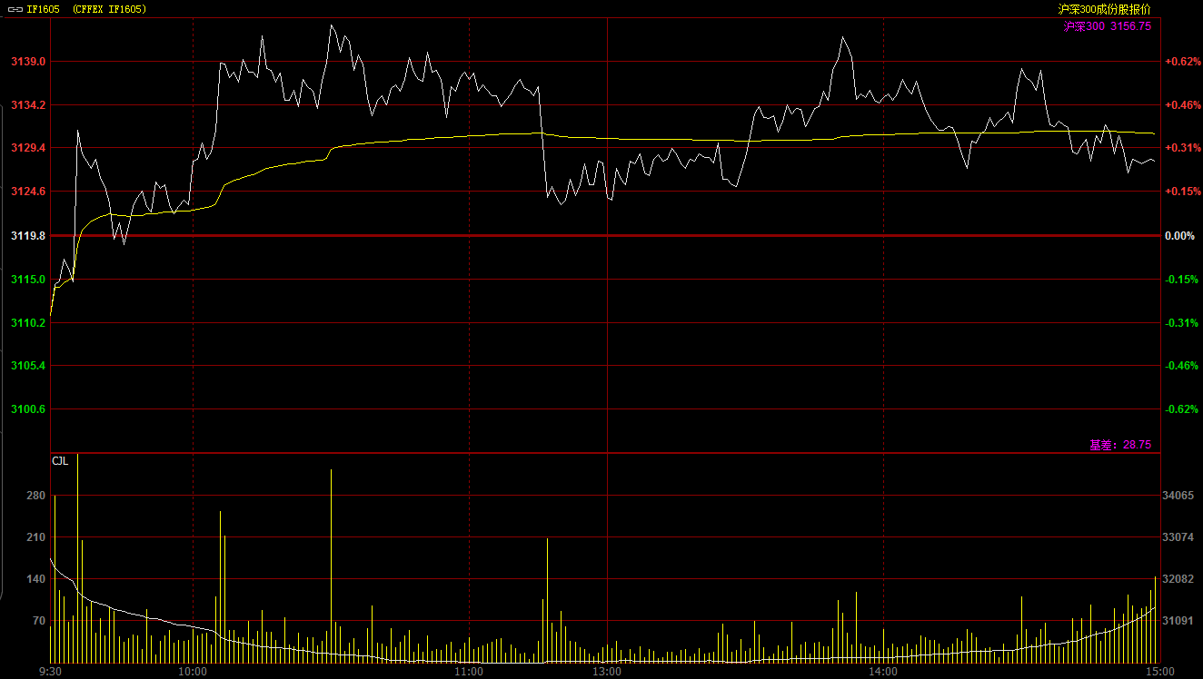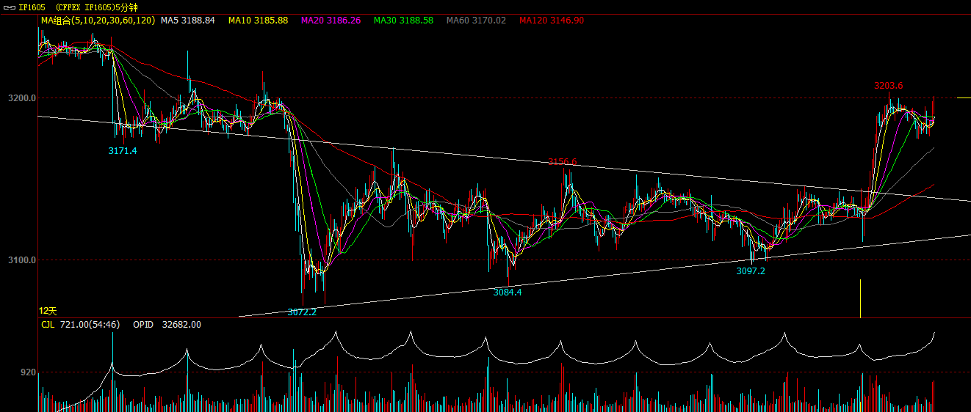
期指1605今日开盘于3131点，开盘之后期指出现小幅回踩，在上周五低点获得支撑之后，期指呈现快速拉升，指数一路上攻并突破3200点整数关口。午后多头主力推涨意愿有所下降，但空头主力杀跌力度较为有限，期指基本围绕3190一线反复震荡。尾盘在多头资金推动下期指再度出现快速拉升，最终期指1605合约报收于3200点，较前一交易日上涨68.8点，涨幅2.2%。现货300指数走势略弱于股指期货，最终报收于3213.54点，较前一交易日上涨56.79点，涨幅1.8%。从日K线来看，期指以大阳线报收并突破上方均线压力，在连续7日横盘震荡后，期指终于出现一根标志性阳线；同时今日成交量小幅放大，整体仍在可控范围，加之技术指标KDJ呈现低位金叉，预计短期期指仍有反弹空间。从五分钟K线来看，期指在收敛三角形尾端选择向上突破，短期突破前高后强势格局有所显现；整体均线维持多头排列，根据区间上翻测算，期指上方第一目标位应在3220一线，突破之后上方目标位上移至3280一线。
名称 | 收盘价 | 涨跌 | 涨跌幅 | 成交量 | 持仓量
沪深300 | 3,213.54 | 56.79 | 1.80 | 9816483500
期指1605合约 | 3200 | 68.8 | 2.2 | 17112 | 32682
二、股指期货期现价差
 | 期货价格 | 现货价格 | 前一交易日价差 | 今日期现价差 | 较前一交易日变化
IF1605 | 3200 | 3213.54 | -28.75 | -13.54 | 15.21

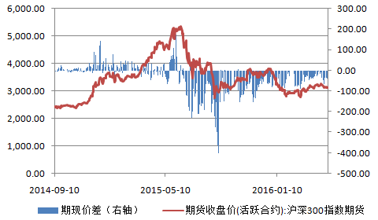
截止到今日收盘，期指主力1605合约贴水现货300指数13.54点，贴水幅度较前一交易日收窄15.21点。期指1605合约对于期指1606合约的升水幅度为45点。综合来看，期指贴水幅度已出现收窄态势，这一态势充分反映了当前市场情绪已出现好转。我们认为在这一背景下，期指出现恐慌性下跌的概率不大。

三、结论
五一小长假后第一个交易日，期指在开盘短暂迷茫后迅速拉升，指数大涨逾2%。从消息面来看，习近平主席对于发展股市、保护投资者权益的言论得到市场认可。同时国内经济下滑趋势放缓及人民币汇率稳定，也给予市场投资者信心。从盘面来看，期现货市场今日纷纷出现放量上攻形态，成交量小幅放大，反应市场上方抛压不大。在此背景下，我们认为短期期指仍有惯性上冲的动能，上方第一压力位或在3220一线，突破之后目标位或在3280一线。操作仍以逢低做多为主，在当前点位追多风险较大。

免责声明：本报告中的信息均来源于已公开的资料，我公司对这些信息的准确性及完整性不作任何保证，不保证该信息未经任何更新，也不保证本公司做出的任何建议不会发生任何变更。在任何情况下，报告中的信息或所表达的意见并不构成所述品种买卖的出价或询价。本报告版权归通惠期货研究发展中心所有。未获得通惠期货研究发展中心书面授权，任何人不得对本报告进行任何形式的发布、复制。如引用、刊发，需注明出处为“通惠期货发展研究中心”，且不得对本报告进行有悖原意的删节和修改。

